**МУНИЦИПАЛЬНОЕ КАЗЕННОЕ ОБЩЕОБРАЗОВАТЕЛЬНОЕ УЧРЕЖДЕНИЕ СРЕДНЯЯ ОБЩЕОБРАЗОВАТЕЛЬНАЯ ШКОЛА №4 г. МИХАЙЛОВСКА**

ПРИНЯТО

На заседании педагогического совета

Протокол № 7 от 31.05.2021 г.

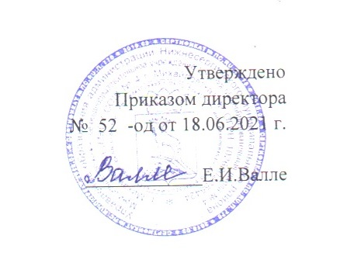

**Выполнение программа антирисковых мер**

**«Низкий уровень оснащения школы»**

**МКОУ СОШ №4 г. МИХАЙЛОВСКА**

**2021 год**

Выполнение дорожной карты реализации программы антирисковых

«Низкий уровень оснащения школы»

|  |  |  |
| --- | --- | --- |
| Задача | Мероприятие | выполнение |
| Пополнить фонд учебников и методических пособий библиотеки | Приобретение учебных материалов:  -учебников  -методических пособий | Договор на подставку учебной литературы №25 от 23.04.2021 г. На 01.06.21 г. пополнен фонд учебной литературой на 225 учебников  <https://cloud.mail.ru/public/SEQu/Eo9qBuxDp> |
| Оснастить учебные кабинеты цифровым оборудованием | Приобретение цифрового оборудования:  компьютерная техника и комплектующие  - ноутбуки  -интерактивные панели | Договор на поставку планшета №0382 отт 15.06.21 г.  <https://cloud.mail.ru/public/vAZd/4erJKZcVV>  договор на поставку 2 компьютеров  №0383 от 15.06.21 г.  <https://cloud.mail.ru/public/Nd5C/CHk8BmiRm> |
| Оснастить учебные кабинеты лингафонным оборудованием | Приобретение лингафонного кабинета | Договор №0381 от 15.06.21 г.  <https://cloud.mail.ru/public/EQ4b/gobLe4xNn> |